Flow 测试问题汇总

1、表单挪入子页面后，保存全部后再刷新，又跑到外面了，点击发布也提示没有需要发布的内容

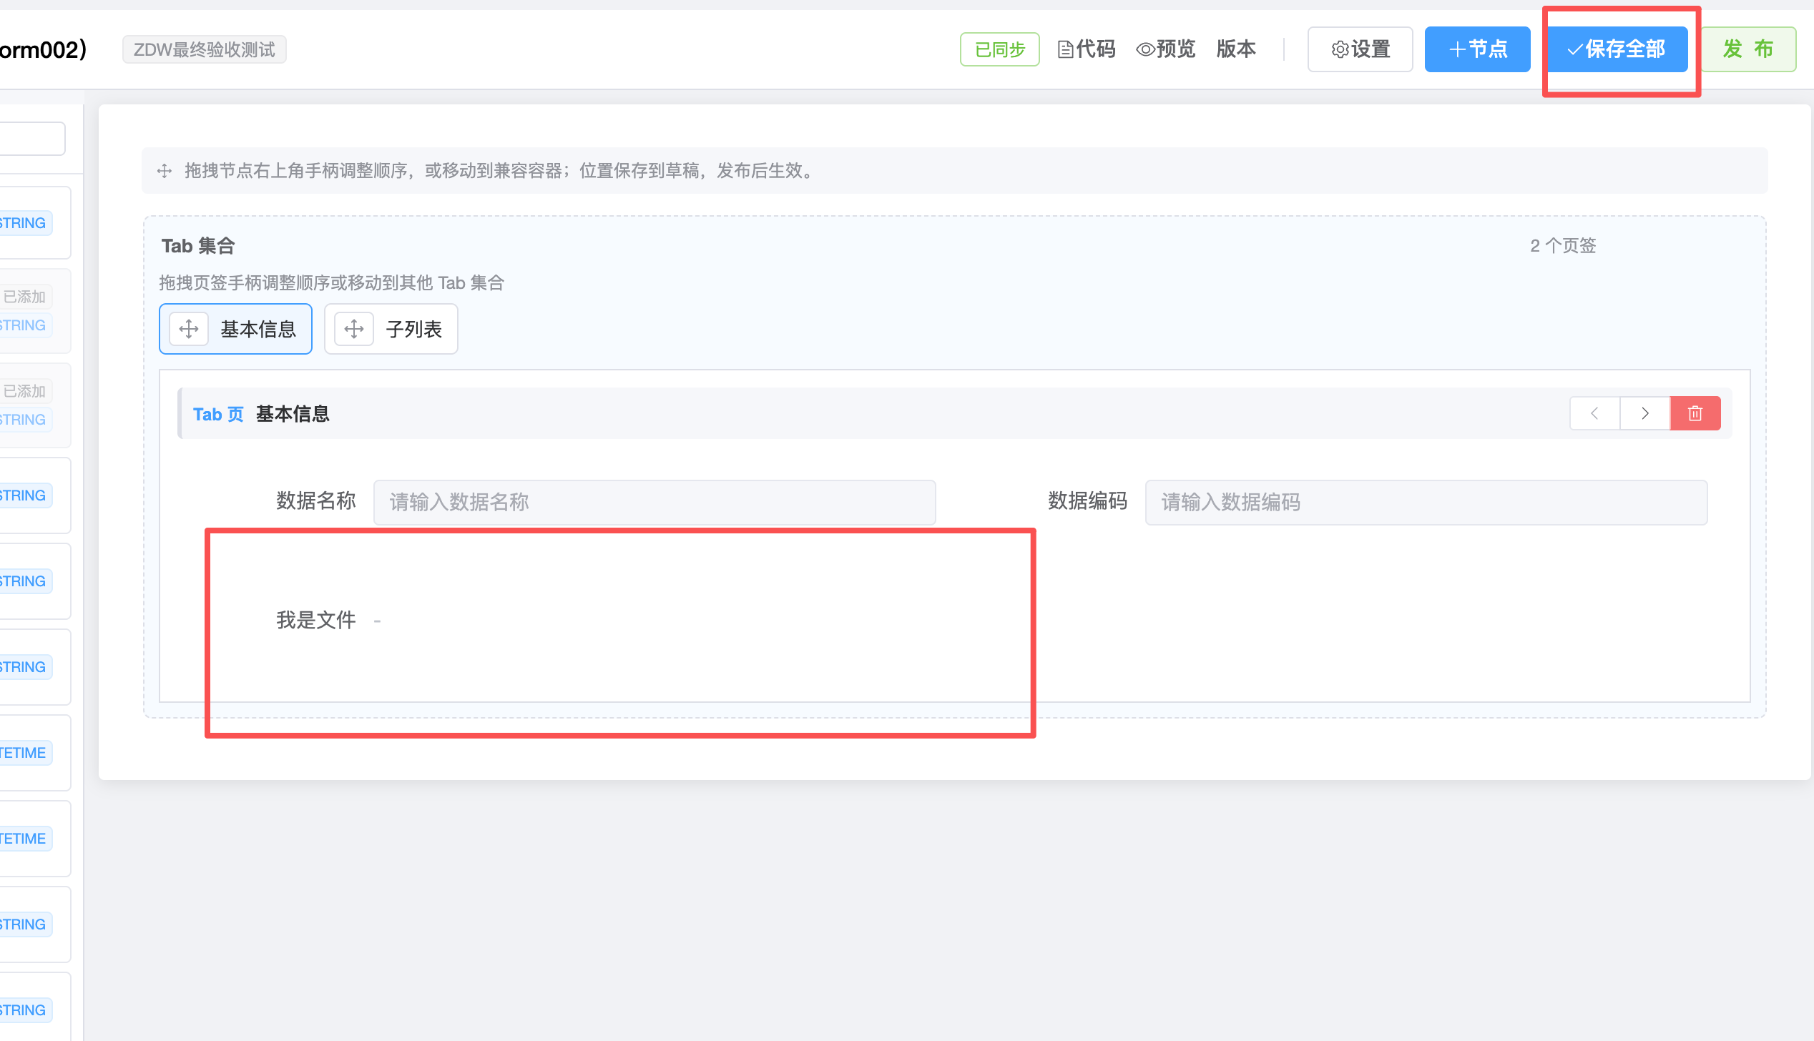

2、目前列表的操作栏要是配置了打开的表单后，表单再次编辑生效后，打开的还是原来的，目前列表自己都没有版本只分了，这个打开就打开对应编码最新的表单即可

3、列表增加导入导出的配置，以列表为纬度，设置导入导出的字段，及导入字段的映射校验，及导入文档设置，后端固定常用的数据校验，使用easyexcel，在integration增加excel相关的工具类

4. 关联其他表单时，提示 字段未配置为可查询条件： status，父表单配置了一下就好了，总感觉这里不对
5.附件的删除和更新无效
6.建立了实体关系后，不要两边都出现，如果子需要跟父建立关系，子哉维护一个就好了
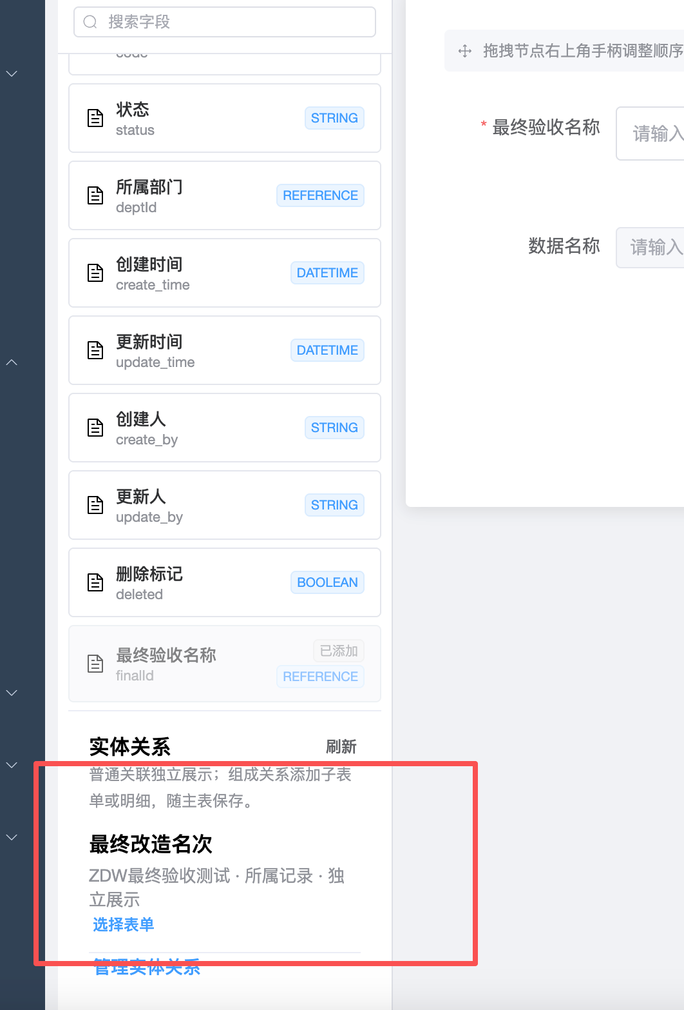
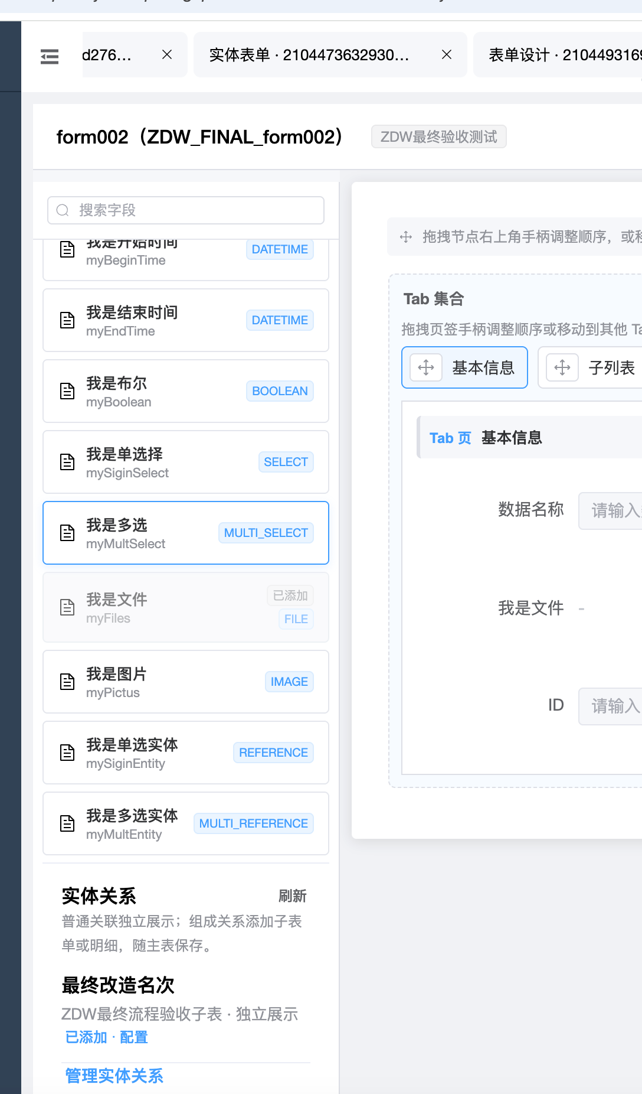

7.验证下级连组件
8.增加步骤表单，点击下一步类似于保存，可回退，最后一步保存成功

9、表单设置中，这个下拉选择没有值呢
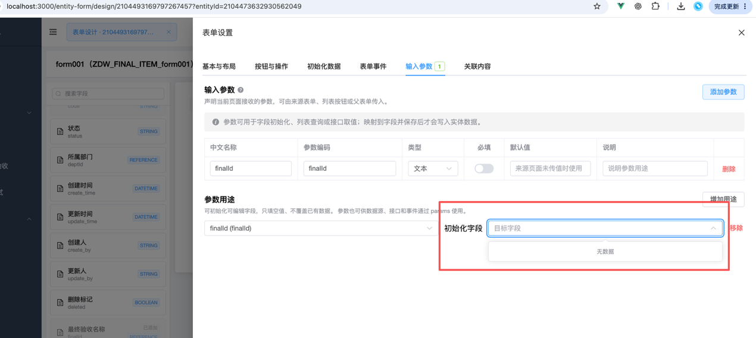

10. 表单填写的时候增加是否脱敏，保留位数等
11． 列表显示的时候也增加对应的设置
12.修改表单对应列表的关系后，发布表单并且热修复，再次编辑打开表单后，还是原来的版本 （测试发现还需要发布对应的列表才生效，因为列表绑定了对应的表单信息）
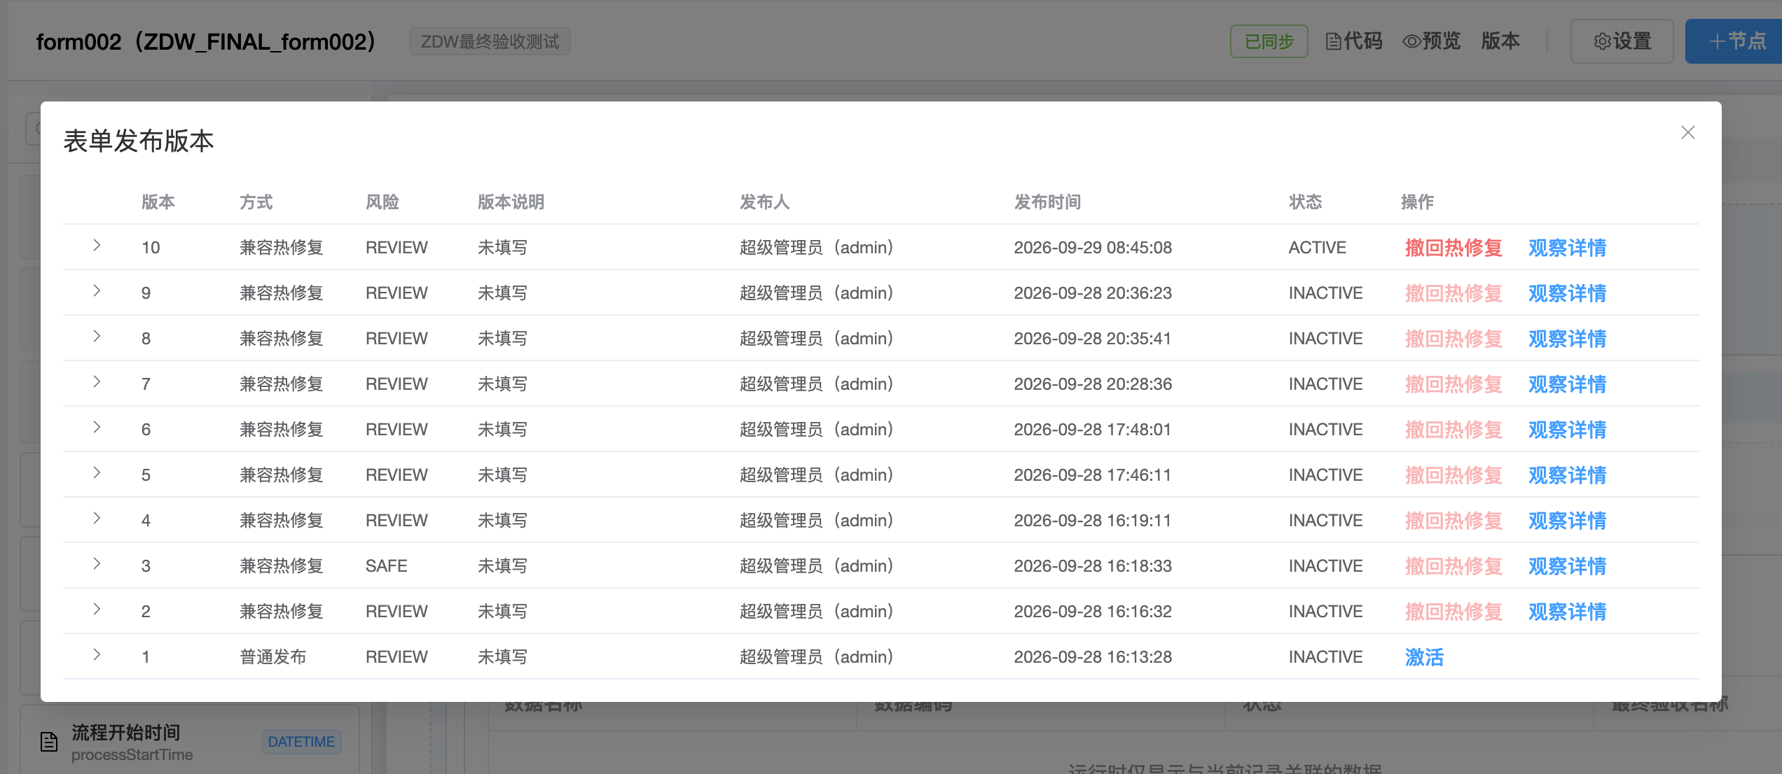
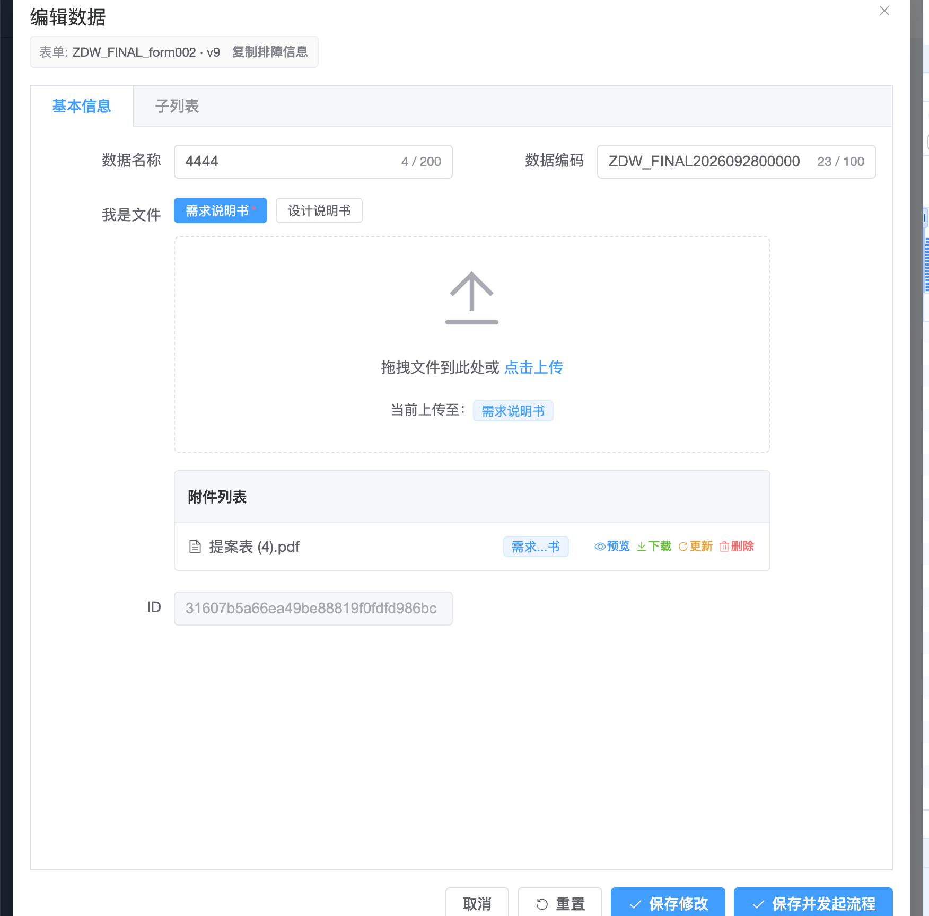
13 outbox报错
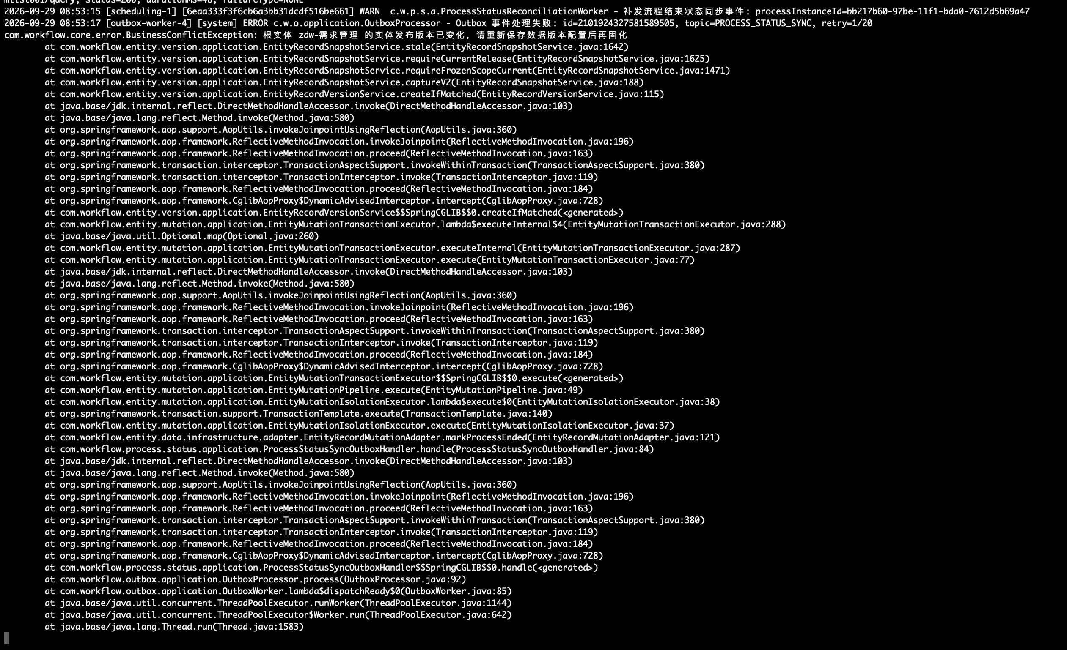

14 子列表没有显示状态栏
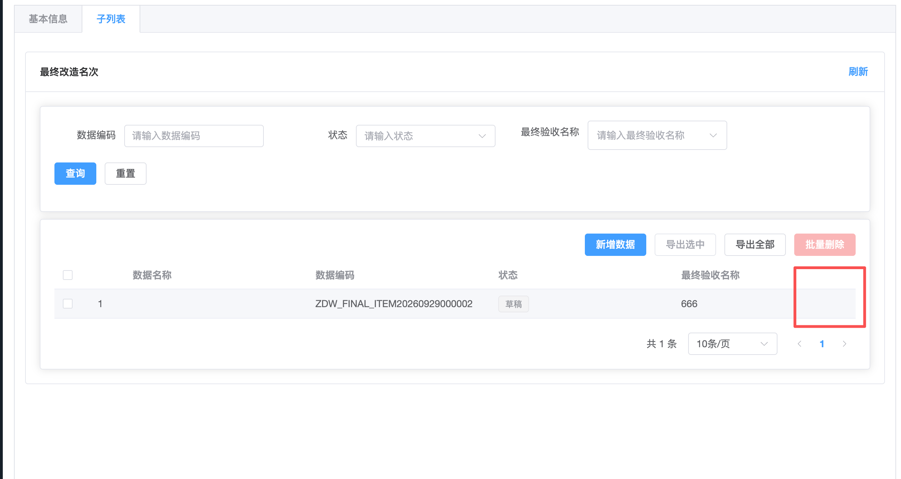
15.列表配置参数映射的时候，不需要必须显示配置查询条件打开，这样回很麻烦
16. 子表单属性设置只读后，无法接受到对应的值了，其实就是想显示一下传递过来的值（或者是后续设置只读不允许页面修改，但是程序可以修改呢，考虑一下）
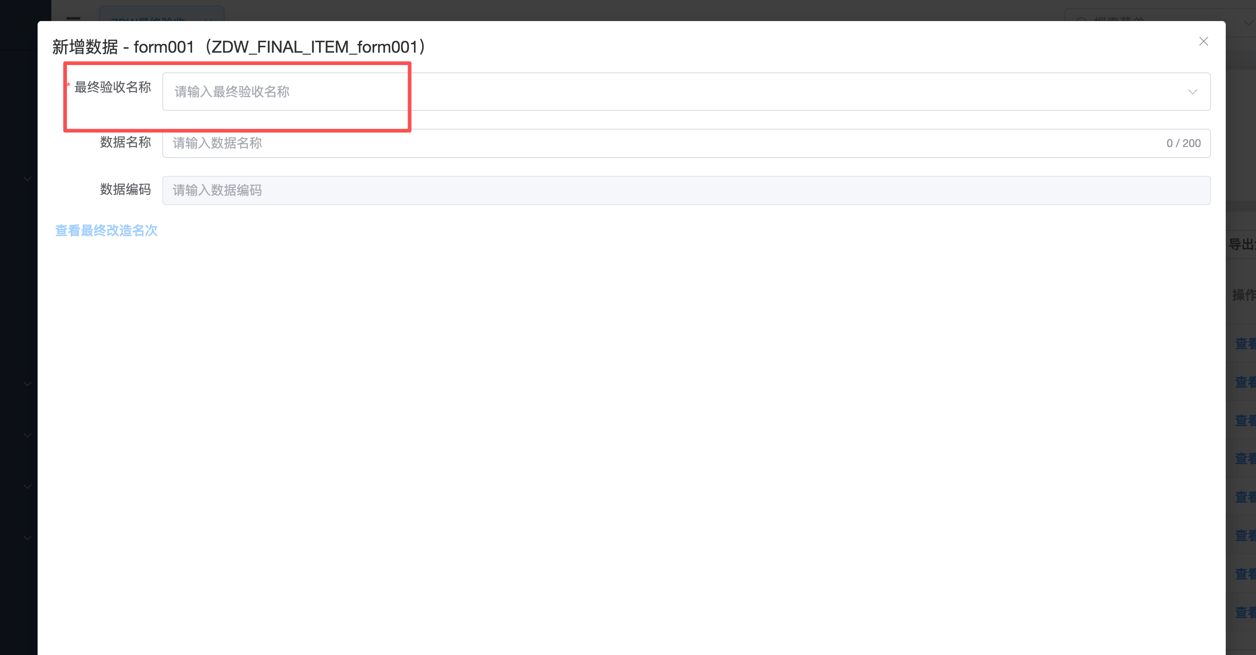
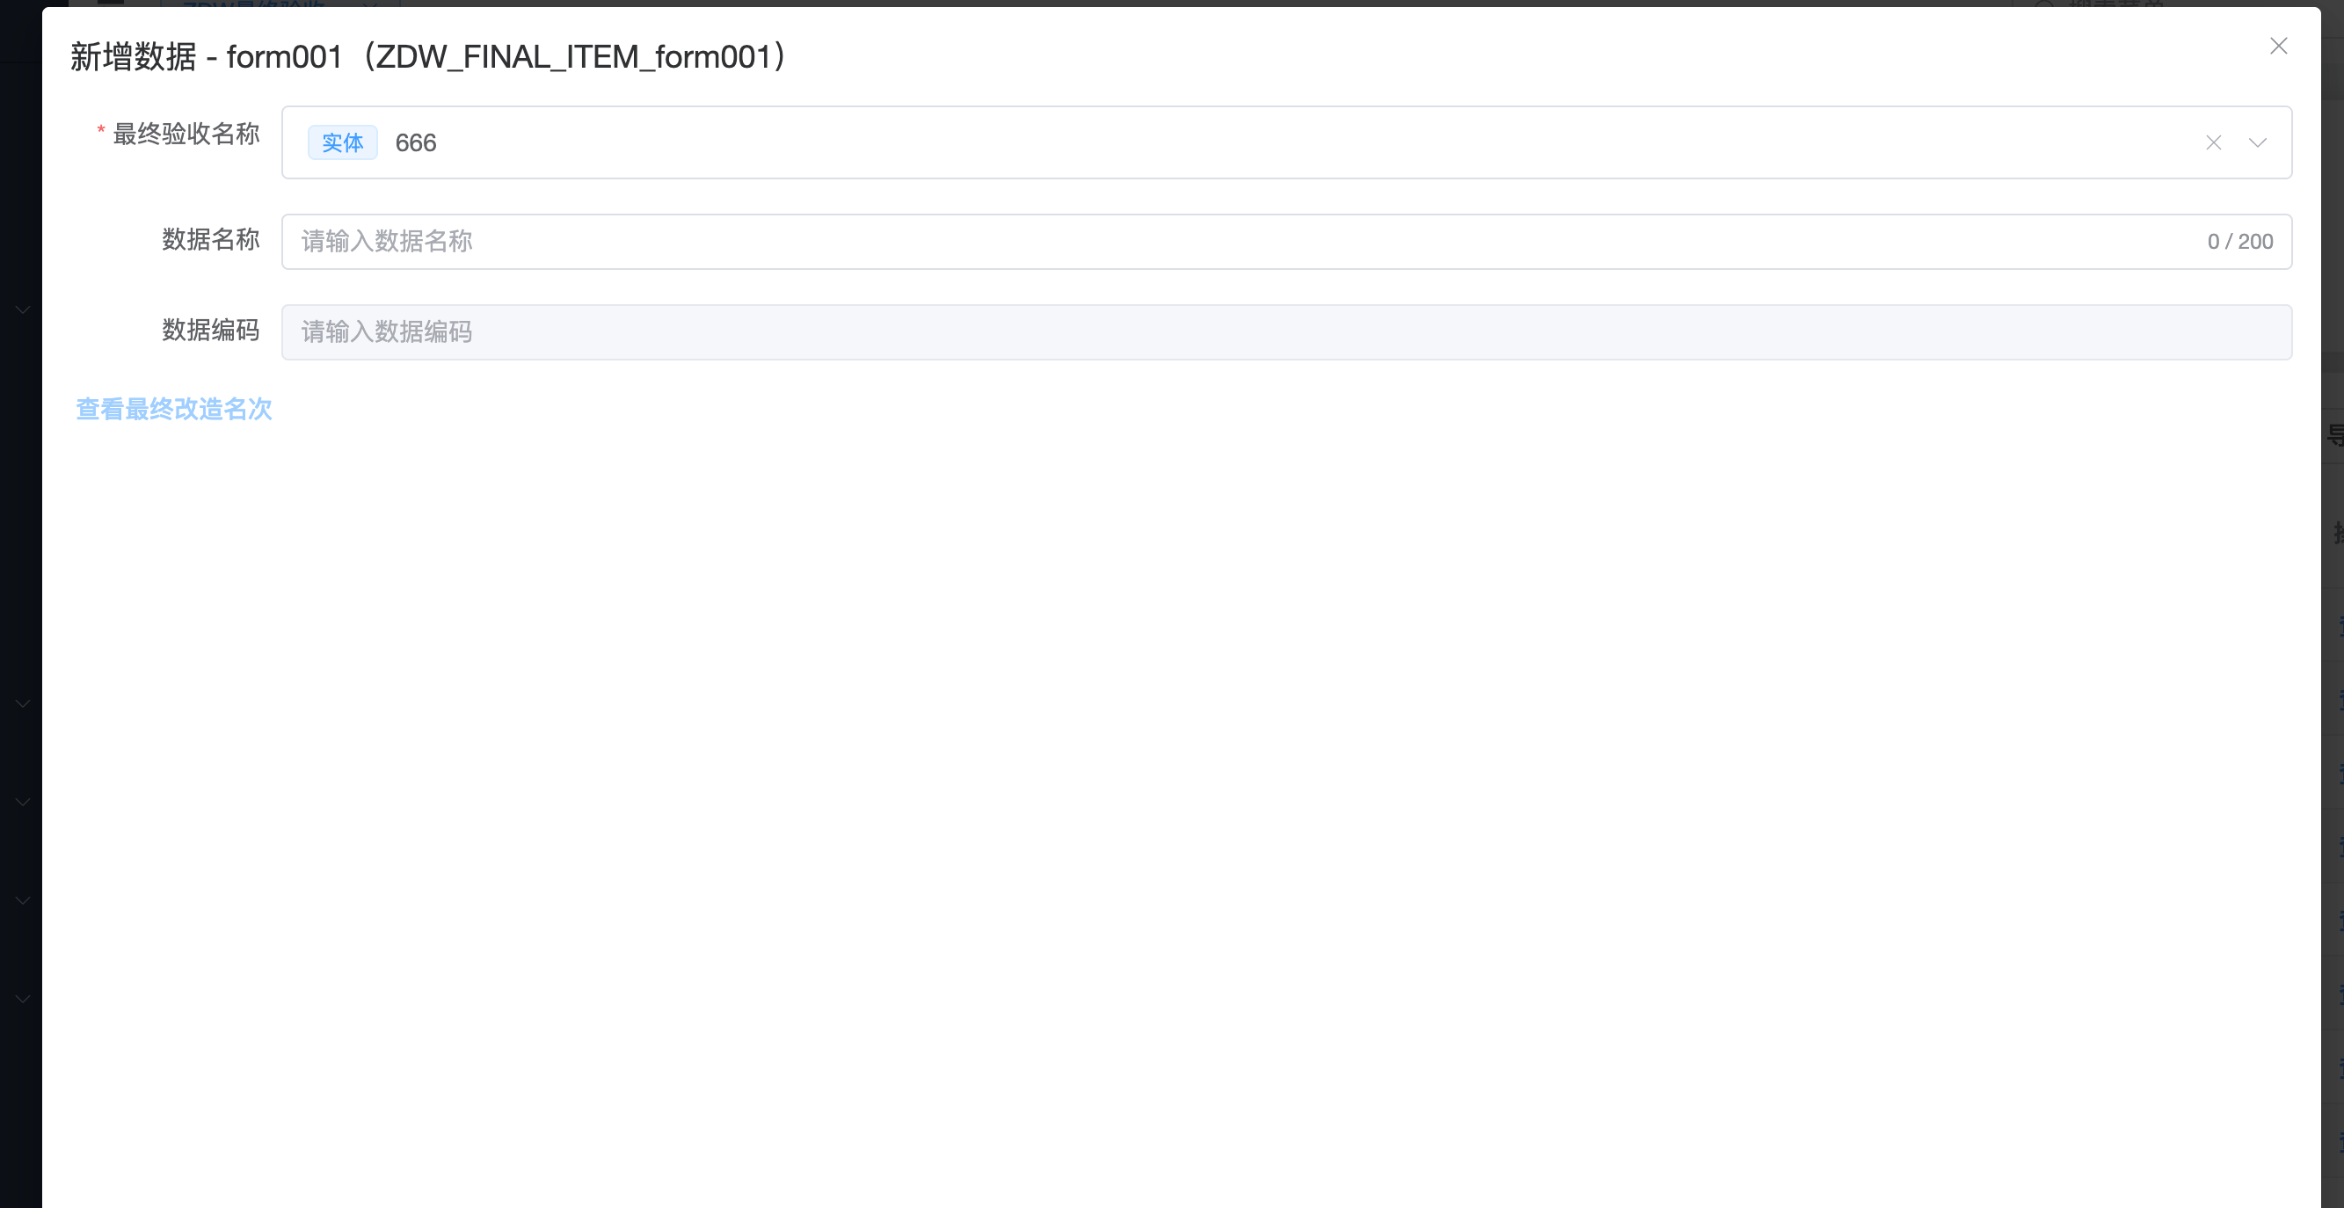

17 这个子页面配置与联动的配置合并一下，参数还是以现在的联动为准，是否显示通过这个来设置，或者都放到联动中设置
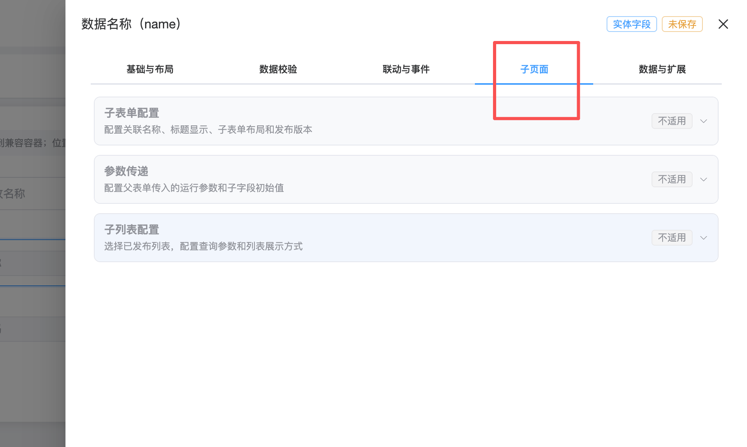

18.表单组件中要不要增加一个组的概念，比如整个组内必填或者显示隐藏是统一的？
19.有个问题很难受，列表按钮配置了打开的表单，表单重新发布后，按钮打开的还是原来的表单，按钮对应的列表还需要重新发布，感觉是时候去掉表单的版本了
20.数据校验里面的附件逻辑必填，融合在基础与布局中比较合适
21 目前有一种场景不支持，当前节点无需配置审批人，运行的时候指定即可
22.流程配置中，用户范围实体用户关系字段，其实可以一级一级的选择，比如我想选择用户所属部门里面的创建人，只要是实体关系的，就可以进行选择
23 看下现在流程提交的时候有没有显示子列表或者子表单必须存在数据，要增加这个的校验，比如需求申请，没有需求条目不允许提交

24 tab 页面包括其他的添加的组件，可以设置显隐条件，记得这个有来着，怎么没了
25 文件预览，暂时先支持PDF和图片吧

26 在 integration 中再增加一个pdf的辅助类
27 添加的节点每个节点增加一个自己的设置（目前都融在布局与层级里面，感觉不友好）
28 现在表单设置中，选中单选或者多选实体后，选择实体的范围怎么定义，目前好像没办法定义
29 自定义节点变成这样显示了
